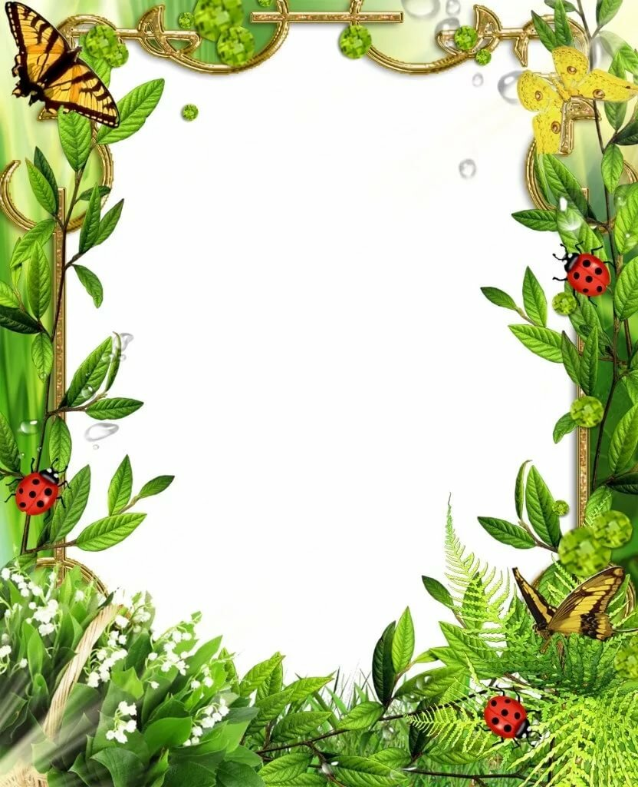
Муниципальное автономное дошкольное образовательное учреждение № 1 «Детский сад будущего»

ЛЕТНЯЯ СКАЗКА
ЭКОЛОГИЧЕСКАЯ ГАЗЕТА

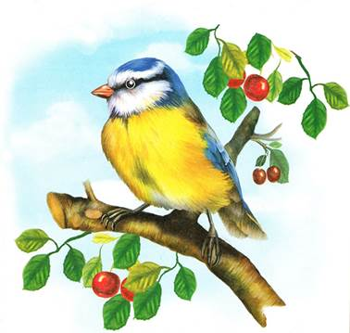
В.Бианки
Синичкин календарь. Август.
— После июля, — сказал Старый Воробей, — идет август. Третий — и, заметь себе это, — последний месяц лета.
— Август, — повторила Зинька. И принялась думать, что ей в этом месяце делать.
Ну, да ведь она была синичка, а синички долго на одном месте усидеть не могут. Им бы все порхать да скакать, по веткам лазать то вверх, то вниз головой. Много так не надумаешь.
Пожила немножко в городе — скучно. И сама не заметила, как опять очутилась в лесу.
Очутилась в лесу и удивляется: что там со всеми птицами сделалось? Только что все гнали ее, близко к себе и к своим птенцам не подпускали, а теперь только и слышит: "Зинька, лети к нам!", "Зинька, сюда!", "Зинька, полетай с нами!", "Зинька, Зинька, Зинька!".
Смотрит — все гнезда пустые, все дупла свободные, все птенцы выросли и летать научились. Дети и родители все вместе живут, так выводками и летают, а уж на месте никто не сидит, и гнезда им больше не нужны. И гостье все рады: веселей в компании-то кочевать.
Зинька то к одним пристанет, то к другим; один день с хохлатыми синичками проведет, другой — с гаечками-пухлячками. Беззаботно живет: тепло, светло, еды сколько хочешь.
И вот удивилась Зинька, когда белку встретила и разговарилась с ней. Смотрит — белка с дерева на землю спустилась и что-то ищет там в траве.
Нашла гриб, схватила его в зубы — и марш с ним назад на дерево. Нашла там сучочек острый, ткнула на него гриб, а есть не есть его: поскакала дальше. И опять на землю — грибы искать.
Зинька подлетела к ней и спрашивает:
— Что ты, белочка, делаешь? Зачем не ешь грибы, а на сучки их накалываешь?
— Как зачем? — отвечает белка. — Впрок собираю, сушу в запас. Зима придет — пропадешь без запаса.
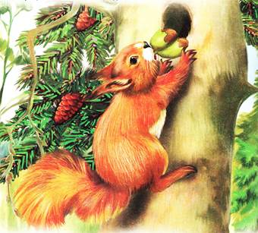
Стала тут Зинька примечать: не только белки — многие зверюшки запасы себе собирают. Мышки, полевки, хомяки с поля зерна за щеками таскают в свои норки, набивают там свои кладовочки.
Начала и Зинька кое-что припрятывать на черный день; найдет вкусные семечки, поклюет их, а что лишнее — сунет куда-нибудь в кору, в щелочку.
Соловей это увидел и смеется:
— Ты что же, синичка, на всю долгую зиму хочешь запасы сделать? Этак тебе тоже нору копать впору.
Зинька смутилась.
— А ты как же, — спрашивает, — зимой думаешь?
— Фьють! — свистнул соловей. — Придет осень, — я отсюда улечу. Далеко-далеко улечу, туда, где и зимой тепло и розы цветут. Там сытно, как здесь летом.
— Да ведь ты соловей, — говорит Зинька, — тебе что: сегодня здесь спел, а завтра — там. А я синичка. Я где родилась, там всю жизнь и проживу.
А про себя подумала: "Пора, пора мне о своем домке подумать! Вот уж и люди в поле вышли — убирают хлеб, увозят с поля. Кончается лето, кончается…"

Лето – самая теплая и приятная пора года. Ярко светит и греет солнышко, поют птицы, колосятся поля. Это время каникул, отпусков, отдыха на море или возле речки. Недаром говорят: «Лето — золотая пора, не теряй ни минуты зря». В это время года дни становятся длиннее, а ночи – короче. Летом созревают многие ягоды и фрукты. С помощью народных примет лета по природным явлениям, урожаю, поведению животных можно определить будущую погоду, какой будет зима.

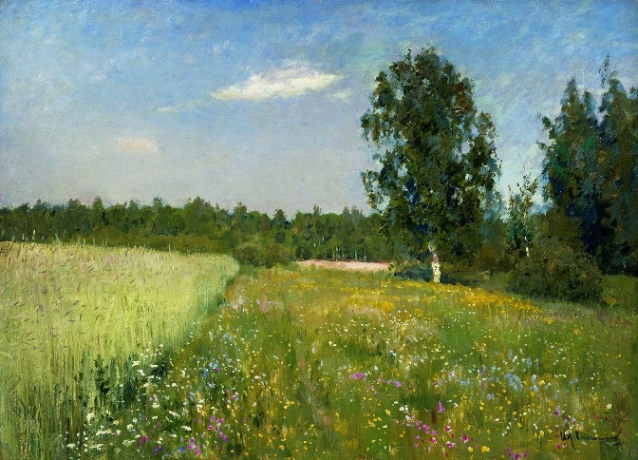
Приметы о погоде в июне
- Вечерняя радуга в июне предвещает хорошую погоду.
- Красные облака до восхода солнца — к ветру, тучи — к дождю.
- Обильные росы в июне — к хорошему урожаю.
- Частые туманы в июне обещают урожай грибов.
- Если ночи в июне теплые, ждите изобилие плодов. Левитан И.И. Июньский день

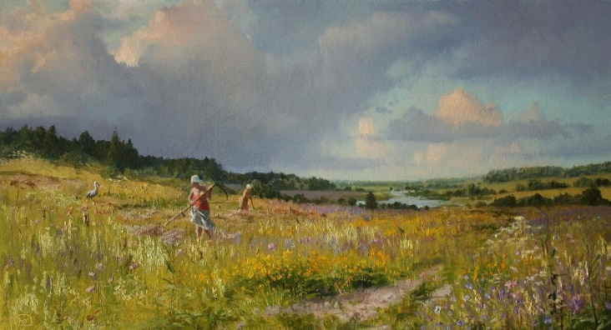
Приметы о погоде в июле
- Если июль жаркий, то декабрь будет морозный.
- Если июльским утром туман стелется по воде — будет хорошая погода.
- Гром гремит долго — к ненастью, отрывисто — будет ясно.
- Радуга с севера на юг с ярким Жданов Ю.Ю. Июль. красным цветом – к ненастью.
- Утром нет росы – ночью будет дождь.
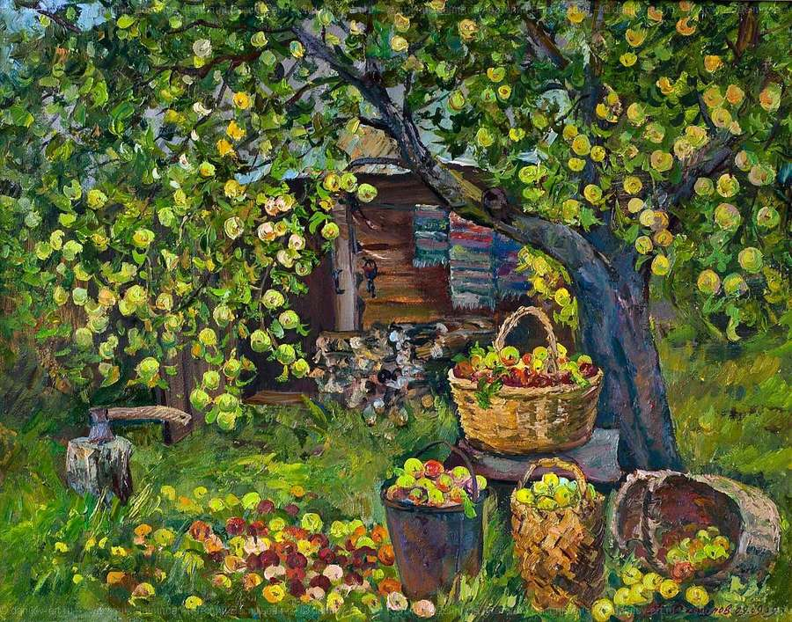
- Если июльским утром прошел маленький дождь, то днем установится хорошая погода.

Приметы о погоде в августе
- Если в первую неделю августа стоит постоянная погода, то зима будет долгой и снежной.
- Туман долго не рассеивается - к ясной погоде.
- Август без дождя - к теплой и сухой осени.
- Выпал иней в августе - знак ранней, студеной зимы. Фалалеева Т. Яблочный Спас
- Много гроз в августе - к длительной осени.

Летняя сказка «Лес полон чудес»
Авторы: Соня Ильиных, Лиза Топоркова, Настя Костромина,
Даша Сюткина, Маша Старкова, Светлана Александровна Флягина.

Стоял прекрасный летний денек. Маша и Саша, которые жили по соседству и уже давно дружили, решили в очередной раз отправиться в путешествие. «Лес и только лес!» – решили ребята. Как говорится, в лесу что ни местечко, то чудеса. Значит, будет интересно!
- Ж-ж-ж, конечно, будет интересно. Ведь лес полон чудес, а летом особенно – сказала пчелка Жужа.
- Ой, пчелка Жужа, здравствуй! Полетишь с нами? – спросили дети.
- Полечу, я тоже люблю путешествовать – ответила пчелка.
Так дети и пчелка отправились в лес.
- Какая красота! – воскликнул Саша.
- Какие высокие деревья!– удивилась Маша.
- А цветы-то какие красивые! – сказала пчелка Жужа.
Наши путешественники полюбовавшись красотой леса, продолжили свой путь. И вскоре увидели домик.
- Интересно, кто же в этом домике живет? – рассуждали дети.
- Кто-кто в домике ж-ж-живет? – прожужжала пчелка Жужа.
- А загадку отгадаете, тогда скажу – ответил голос.
- Мы согласны – весело сказали дети.
- Ну, тогда слушайте:
Очень странный старичок,
Вместо носика – сучок!
По лесу гуляет –
Лес он охраняет.
А зовется старичок …
Старичок … (Лесовичок).
- Ой, как интересно! – воскликнула Маша.
- Да я, Лесовичок - хозяин этого леса. А вы кто такие? Зачем в лес пришли?
- Я Саша, а это Маша. А меня зовут пчелка Жужа. Мы любим путешествовать и поэтому пришли в лес. В лесу очень красиво и интересно. Лесовичок, почему все говорят, что твой лес полон чудес? – спросили дети и пчелка.
- Да, мой лес – это чудо. В нем что ни местечко, то чудеса! Я даже знаю, что вам показать… - сказал Лесовичок. - Когда сюда приходишь всегда сначала отгадываешь загадки и только потом видишь, где ты, как в сказке. А вы любите отгадывать загадки?
- Конечно, любим! – сказали дети и пчелка.
- Тогда в путь …
- Милые гости, поглядите, чья это тень? – спросил Лесовичок.
- Это бабочка! – воскликнули гости.
- Бабочка порхает и ищет самый красивый цветок. А какой, отгадайте загадку:
Хоть не зверь я и не птица,
Но сумею защититься!
Растопырю коготки –
Только тронь мои цветки … (Роза)
- Да-да, ребята, не удивляйтесь. Я очень люблю свой лес, а еще люблю цветы, поэтому посадил в лесу розу. Смотрите, какая она прелестная.
- Я тоже люблю цветы. Они помогают мне делать мед - сказала пчелка Жужа.
- А сейчас слышите?… «Ж-ж-ж». Кто же так говорит? – спросил Лесовичок.
- Прямо как я говорит… - удивилась пчелка. – Кто-то тоже собирает мед?
- Узнаете, кто это, если отгадаете загадку – сказал Лесовичок.
У него серьезный вид,
Он усат и деловит:
Вместе с солнышком встает,
Из цветка росинки пьет,
Дом и деток защищает,
А когда куда летает –
Издает жужжащий звук
Луговой крылатый … (жук)
- Ква-ква! Кто же я?
- Лягушка! – ответили гости.
- Да, я лягушка-поскакушка. Вы к нам в гости? Как я рада, что вы к нам пришли!
- Чем ты занимаешься? – спросили гости.
- Я сижу и боюсь.
- Кого же ты боишься? Расскажи-ка нашим гостям - засмеялся Лесовичок.
- Я просто загадаю загадку и вы все поймете:
Так важно она по болоту шагает!
И живность болотная прочь убегает.
Ведь если лягушка укрыться не сможет,
То этой лягушке никто не поможет.
- Мы знаем кто это. Это цапля, которая живет на болоте и любит есть глупых лягушек – сказали ребята.
Тут на болотце появилась цапля.
- Какие знающие гости к нам пришли! - воскликнула цапля. – Хорошо, сегодня я не буду есть лягушек.
- Уважаемая цапля, а нас есть не будешь? – спросила пчелка Жужа.
- Конечно, нет. Мы гостей нашего леса не обижаем, мы рады вам – сказала цапля и пошла гулять по болоту.
- Птиц в нашем лесу много… – сказал Лесовичок. «Ки-ки-ки» - так говорит неугомонный барабанщик наших лесов, который долбит по дереву. У этой птицы очень длинный язык, хотя он и не болтун. Его еще называют «доктором леса». Догадались, о какой птице идет речь?
- Дятел – сказала пчелка Жужа..
Дятел подлетел к гостям.
- Если вы все знаете, тогда скажите, зачем мне такой язык? – спросил дятел.
- Дятел языком из всяческих уголков вытаскивает насекомых, приносящих вред дереву – ответили дети.
- Какие молодцы! – похвалил детей Лесовичок.
- Ой, а меня вы узнаете? Про меня говорят:
Кто приносит на хвосте
Много разных новостей?
Всем расскажет все до срока
Белобокая … (сорока)
- И правда молодцы, все знают – сказала сорока.
- Сорока, далеко ли ты летала и кого же ты видала? – спросил Лесовичок.
- Я слышала, что наши гости умеют хорошо отгадывать загадки. Тогда слушайте:
Стройный, быстрый,
Рога ветвисты.
Скачет по лесу весь день,
Называется … (олень)
- А это кто:
В яме спит зимою длинной,
Но, чуть солнце станет греть,
В путь за медом и малиной
Отправляется …(медведь)
- Летом был он сереньким,
Стал зимою беленьким.
Зубками он во бору
Сгрыз с деревьев всю кору! (заяц)
- Ребята, пчелка Жужа, если мы живем в лесу, то как можно нас назвать одним словом? – спросили животные.
- Вы, дикие животные – ответили гости.
- Раз, два, три – посмотрите,
Раз, два, три – поглядите.
Вот вам и красота!
Вот и красотища! – сказал довольно Лесовичок. Посмотрите, какая красивая полянка! Но что бы стало еще краше, чего-то главного не хватает. Ребята, пчелка Жужа, чего же?
- Солнышка! – воскликнули гости.
- А, давайте позовем солнышко - предложили гостям жители леса.
Солнышко, покажись,
Солнышко, улыбнись.
На полянке ждем тебя.
Будет весело, светло,
Станет очень хорошо.
Тут на небо выкатилось солнышко, а за солнышком приплыли облака. И тут все увидели всю красоту леса.
- Ой, как в сказке! – воскликнули гости.
- Милые гости, теперь вам понятно, почему говорят, что лес полон чудес? – спросил Лесовичок.
- Да. Большое спасибо, тебе Лесовичок за лесные чудеса! Но нам пора возвращаться, нас ждут дома – поблагодарили Лесовичка гости.
- Приходите к нам еще. Это была только летняя сказка, вас будут ждать и другие сказки леса – сказали Лесовичок и животные.
Дети и пчелка Жужа попрощались с жителями леса. Возвращаясь домой, они делились своими впечатлениями о своем путешествии в лес.
